S'orienter sur le web…

Pour répondre à cette question, il va falloir utiliser son flair et un bon moteur de recherche!
Par exemple, www.google.be , un de nos moteurs de recherche favoris!
En fin limier, il analyse à toute vitesse les millions de pages web qu'il connaît pour y trouver les mots que tu inscris dans sa fenêtre de recherche.

- Commence ta recherche par le premier mot-clé de la question: tape "botanique", choisis "pages francophones", puis clique sur le bouton "recherche" et vois le résultat...
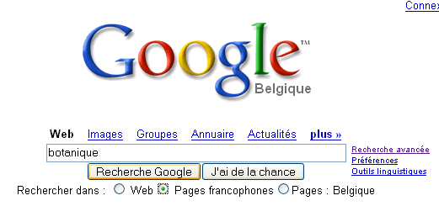
Pas mal: la recherche te ramène pas moins de 1.980.000 pages à lire...
Vas-tu les lire l'une après l'autre?
Vas-tu les parcourir en diagonale, en risquant de manquer une information importante?
- Essaye un autre mot-clé.
Tape le mot "sève" et clique sur le bouton "recherche". 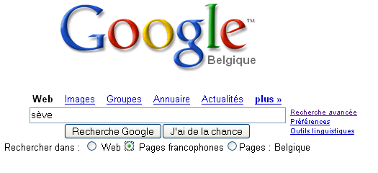
Voici le résultat: 698.000 pages! De quoi passer quelques nuits blanches...
Décidemment, il faut trouver un moyen d'affiner la recherche! Comment?
- Une multitude des réponses fournies par "Mister Google" n'ont rien à voir avec les plantes (entreprises, chocolat, immobilier, champion de ping-pong...).
Ajoutons le mot "brute" à côté de "sève". Google va donc chercher les pages où les mots "sève" et "brute" sont proches l'un de l'autre, comme dans la réponse recherchée.
Le résultat est un peu plus précis: "plus que" 43.000 pages!
- Inscris maintenant dans la fenêtre googléenne les mots à comparer: "sève", "brute" et "élaborée" et clique sur "recherche".
Cette fois-ci, 9.640 pages arrivent jusqu'à toi, avec, en première ligne, celle qui éclairera ta lanterne: Google classe en effet les pages par ordre de "pertinence" (correspondance par rapport à la requête)!
- Voilà ce que nous affirme "Botanique.org":
Deux catégories de sève sont transportées dans les tissus conducteurs de sève :
la sève brute, contenant de l'eau et éléments minéraux prélevés dans le sol, qui va des racines aux feuilles. Elle est aussi appelée sève montante.
la sève élaborée, contenant de l'eau et sucres formés dans les feuilles par la photosynthèse, qui va des feuilles aux racines. Elle est aussi appelée sève descendante.

Bravo! Tu as réussi ta première recherche de pages web en utilisant un moteur de recherche.

Plus précis?
Tu obtiendras des résultats plus précis en utilisant les fonctions "recherche avancée" de Google.

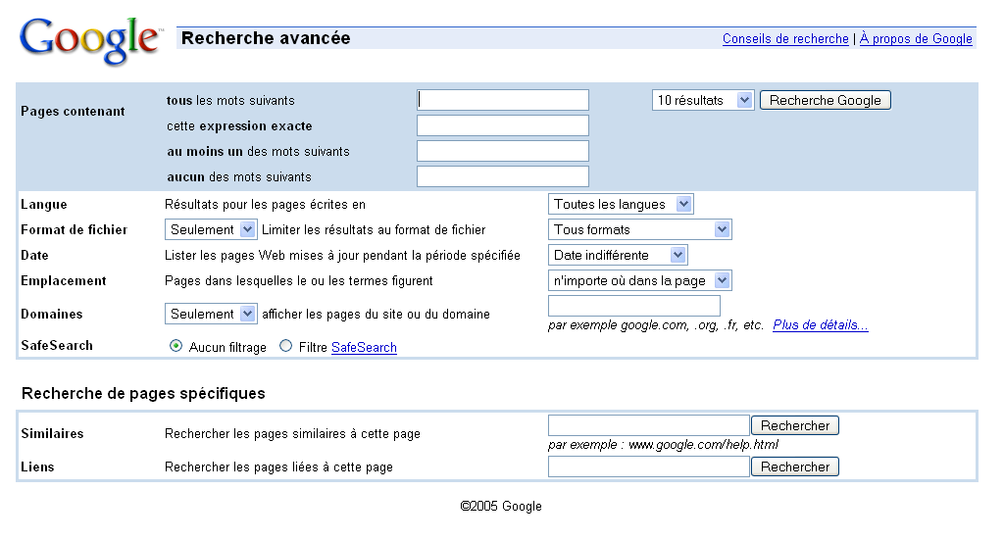

Trop compliqué?
Si ce mode de recherche te semble compliqué, pas de panique, voici quelques conseils pour effectuer une recherche précise, au moyen de quelques mots ou signes...

Un mot MAIS PAS l'autre...
Léonidas, les pralines, tu connais? Trouve la page web de Léonidas: tape "leonidas" dans la fenêtre de Google. Naturellement, tu obtiens 123.000 pages, dont la première est consacrée à leonidas.com, les pralines!

A présent, plus difficile: cherche des informations sur Léonidas, dictateur de la République Dominicaine, donc pas les pralines, ni le chocolat, ni les glaces!
Voici comment t'y prendre, avec le signe "-" (MOINS):

tape les mots suivants: "leonidas" "–praline" "–chocolat" "–glaces"
Attention, n'oublie pas le signe "-", sans espace devant le mot!
Clique sur "recherche" et vois le résultat.

Tu as utilisé un signe important, qui permet d'afficher toutes les pages qui contiennent le mot "leonidas" MAIS PAS "pralines", "chocolat" et "glaces". C'est un OPERATEUR LOGIQUE.

Un mot OU l'autre...
A présent, tape le mot "OR" (OU en anglais) entre chaque mot:
leonidas OR president OR dominicaine

Tu obtiendras les pages web qui contiennent AU MOINS un de ces mots, c'est à dire les pages du pralinier, aussi bien que sur le président dominicain.

Synthèse

Quelques opérateurs logiques

X AND Y: fournit les pages où il est question, à la fois, de X et de Y
X OR Y: fournit les sites où il est question de X ou Y et de X et Y
X NOT Y: fournit les sites où il est question de X, à l'exclusion de ceux où l'on parle de Y.
X NEAR Y: fournit les sites où X et Y se trouvent dans une proximité de 10 mots

-Une suite de mots entre guillemets sera cherchée telle quelle. Très utile pour
dénicher un livre ou un film ("Le Grand Bleu") ou une citation ("To be or not to be").
-Le signe "+" est aussi intéressant. Si la recherche porte sur "A +B", le moteur
identifie tous les sites parlant de A, mais les sites qui mentionnent également B
seront mis en tête de la recherche.
-A l'inverse, le signe "-" permet d'éviter des sites sans objet pour la recherche.

Exerce-toi!
Maintenant que tu as compris le principe, essaie d'autres opérateurs logiques et amuse-toi à résoudre les quelques exercices proposés!

Lance le moteur de recherche Google, trouve, réponds et donne l'adresse d'une page web donnant l'information que l'on cherche:

- Quelle est la taille de Kim Clijsters?

Adresse:
- Cite cinq noms de races de chats

Adresse:

- Quel est le rôle du Centre Calouste Gulbenkian à Paris?

Adresse:

- Cite les trois meilleurs moteurs de recherche francophones

Adresse:

- Quelle est la distance entre Paris et Moscou, en kilomètres?

Adresse:

